重 印 经 典 推 荐

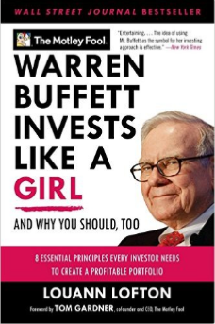
原版出版记录
英文书名：WARREN BUFFETT INVESTS LIKE A GIRL
作 者：LouAnn Lofton
出 版 社：HarperBusiness
代理公司：WME/ANA/Vicky Wen
页 数：272页
出版时间：2012年
代理地区：中国大陆、台湾地区
审读资料：样书
类 型：经管
授权信息：简体中文版2011年授权，2016年版权回归

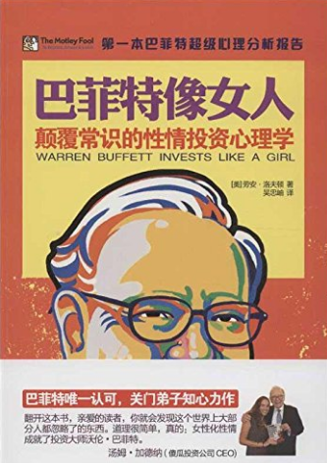
中简本出版记录
书 名：巴菲特像女人：颠覆常识的性情投资心理学
作 者：劳安·洛夫顿
出版社：江苏文艺出版社
译 者：吴忠岫
出版年：2013年
页 数：248页
定 价：32.8元
装 帧：平装

内容简介：

《巴菲特像女人:颠覆常识的性情投资心理学》内容简介：沃伦•巴菲特为什么能够在投资界无往而不胜，答案终于大白天下：因为他像女人一样投资！在2008年金融海啸期间，女性管理的投资基金所得的亏损仅为9.6%，而男性所管理的基金亏损为19%。此外，近9年投资期的收益对比显示，女性的投资回报比男性的高33%。

这是一本揭示巴菲特成功投资性情的书。《巴菲特像女人:颠覆常识的性情投资心理学》关注的是那些会一锤定音地决定你在投资中究竟是盈是亏以及你能否跑赢大势的因素。如果你想在市场上越赚越多，那么你就得学会如何控制自己的性情。一个良好的开端就是从阅读《巴菲特像女人:颠覆常识的性情投资心理学》开始。

沃伦•巴菲特所具备的女性投资性情，集中表现在八大投资心法中。书中，作者用诙谐机智语言，路线图式的风格，手把手教会你掌握并应用好这八大投资心法，让你在接受令人震撼的思想洗礼之后，在理财市场上，轻轻松松成为投资大师。

作者简介：

劳安·洛夫顿（LouAnn Lofton），1994年起在巴菲特的投资公司任职，长期接受巴菲特专门的投资指导，成为巴菲特最得力的助手之一。在长期耳闻目濡的熏陶之下，逐渐意识到，巴菲特常胜不败的秘密不在于他那让人耳熟能详的投资法则，而在于他异于常人的投资心理，也因此被巴菲特认为是“最知心”的学生。

在此次席卷全球的金融危机中，女性投资者在极端情况下的表现成为大熊市下唯一的亮点，多方权威调查显示，女性投资者表现出的优良性情是根本原因。作者以此现象为出发点，结合多年对巴菲特投资心理的研究，发现一个令人震惊的真相：巴菲特的成功是因为他具有女性的投资性情！遂成此书。

本书甫一出版，即受到巴菲特的极力赞赏，并广为推荐。

目录：

第一部分 令人震惊的真相：女性比男性更会投资
第一章 投资的终极秘密：性情决定成败
第二章 像女性一样投资，这不科学？
第二部分 读巴菲特的心：女性化性情成就一代股神
第三章 你以前向巴菲特学的东西都错了
第四章 静候“十拿九稳的好球”，保持耐心就成功了一半
第五章 陌生的领域都是禁区，在熟悉的领域赚钱
第六章 不要做爱冒险的莽夫
第七章 萧条中蕴藏机遇，在别人恐惧的时候贪心
第八章 永远只相信自己的调查
第九章 八风不动，让别人去说吧
第十章 人肯定会犯错，但你要知道错在哪儿
第十一章 影响巴菲特的三个女性
第十二章 一而再、再而三地战胜市场
第三部分 照着做就能赢：101条法则教你赚大钱
第十三章 投资的关键就是投人
第十四章 大师都是用来质疑的
第十五章 要人品，也要财富
第十六章 傻瓜式投资的101招
附录一 实践案例1：第五巷资本管理公司
附录二 实践案例2：劳伦坦普顿资本管理公司
附录三 实践案例3：典范资本管理公司
附录四 实践案例4：傻瓜投资公司

谢谢您的阅读！
请将回馈信息发至：文清（Vicky Wen）
安德鲁﹒纳伯格联合国际有限公司北京代表处
北京市海淀区中关村大街甲59号中国人民大学文化大厦1705室
邮编：100872
电话：010-82449185 传真：010-82504200
网址：www.nurnberg.com.cn
微博：http://weibo.com/nurnberg
豆瓣小站：http://site.douban.com/110577/
微信订阅号：ANABJ2002

